График проведения вакцинации животных против бешенства на прививочных пунктах города Москвы 2015 году
17.02.2015
Вывозя животных на дачу, обязательно привейте их против бешенства!

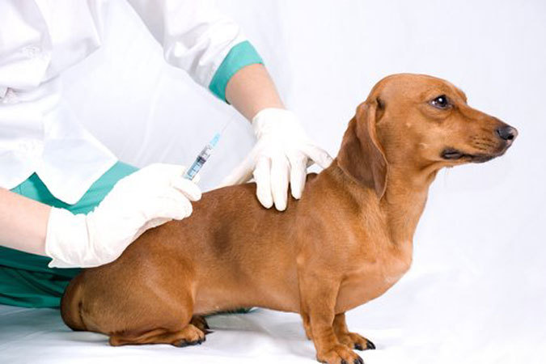
Бешенство – особо опасная болезнь общая для человека и животных, вызываемая вирусом и представляющая смертельную опасность. Поэтому так важно оценивать все риски, связанные с этим заболеванием.

Переносчиками бешенства являются все без исключения теплокровные животные. Опасность для Москвы и прилегающих областей представляют лисы, еноты и мышевидные грызуны. Бешенство передается только контактным путем. Заражаются не привитые животные, которые впоследствии могут заразить человека.

Заражение происходит при непосредственном контакте. Если вы считаете, что животные за забором дачи защищены полностью, то это не верно. Всегда имеется возможность проникновения на участок грызунов, безнадзорных животных, мелких лесных плотоядных.

Помните: добрых лис, барсуков, енотов не бывает и если на Ваш дачный участок пришло животное из леса, не подходите к нему сами и не допускайте домашних питомцев.

Классические симптомы бешенства это агрессия, переходящая в угнетение, слюнотечение, водобоязнь, светобоязнь, «отвисание» нижней челюсти, паралич глотки, гортани и задних конечностей.

У зараженных бешенством собак вирус оказывается в слюне за 10 суток до появления клинических признаков. В этот период животное уже опасно.

Если Вы подозреваете у животного заболевание бешенством или другой заразной болезнью, следует незамедлительно обратиться в территориальные подразделения государственной ветеринарной службы. Опытные ветеринарные врачи осмотрят животное, назначат лечение или в случае подозрения бешенства у животного направят на карантин.

Кроме того, Вы должны знать, что при подозрении в заражении Вашего животного – карантинирования обязательно. Карантин животных в Москве осуществляется на базе ГБУ «Мосветстанция».

Обязательно до выезда на дачу или на природу вакцинируйте Ваших питомцев от бешенства – это единственная и гарантированная защита для Вас и Ваших домашних любимцев. Это Вы можете сделать на прививочных пунктах или на станции по борьбе с болезнями животных (СББЖ).

График бесплатных вакцинаций Вы можете посмотреть на сайте «госветклиникасзао. рф». Так же по вопросам вакцинации животных можно позвонить с 9-00 до 21-00 часа на Станцию по борьбе с болезнями животных СЗАО (Цветочный пр-д, д.2, метро Сходненская) по телефону: 8-499-497-68-31.

Просим Вас проявить гражданскую ответственность – привить своих домашних животных.

График проведения вакцинации животных против бешенства на прививочных пунктах города Москвы 2015 году

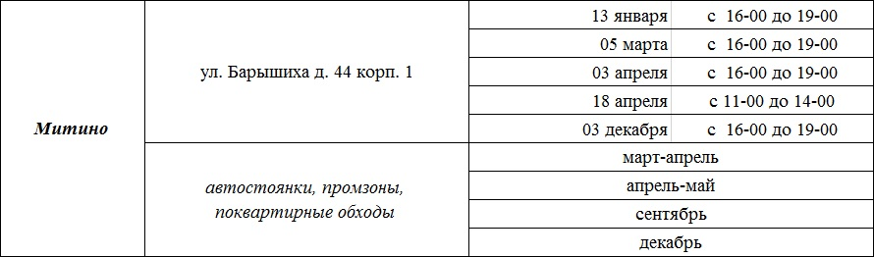

Африканская чума свиней – что это?

Африканская чума свиней (АЧС) – особо опасная, вирусная болезнь. Вирус поражает диких и домашних свиней всех пород и возрастов. Болезнь распространяется очень быстро и наносит огромный экономический ущерб. Погибают 100 % заболевших свиней. Лечение не разработано, вакцины не существует.

Учитывая молниеносное распространение АЧС среди свиней, заболевание коварно тем, что оно создает угрозу и может стать причиной полного исчезновения этих животных, как вида.

На текущий момент отмечается ухудшения эпизоотической ситуации по АЧС на территории Центрального Федерального округа это Орловская, Смоленская, Московская, Ярославская, Тверская и др. области.

Вирус АЧС для жизни здоровья людей опасности не представляет. Однако геном вируса АЧС выделяют не только в мясе, полученном при убое свиней, но и в готовой продукции. А геном любого вируса, поступающий в организм, вызывает напряженность (дополнительную нагрузку) на иммунную систему человека, как взрослого, так и детского.

Актуальной проблемой в городе становится новомодное увлечение заводить и содержать свиней – мини-пигов, а также несанкционированная торговля продукцией животного происхождения.

Учитывая существующие угрозы и риски, госветслужба обращается с просьбой воздержаться от содержания свиней мини-пигов и оказать содействие по недопущению незаконной реализации мясосырья непромышленной выработки в несанкционированных местах торговли.

Мониторинг эпизоотической ситуации в отношении АЧС на территории округа организован на постоянной основе. На сегодняшний день на территории Северо-Западного административного округа случаев АЧС не зарегистрировано.

Однако, принимая во внимание функционирование на территории округа предприятий торговли, имеющих в своем составе отделы по реализации мясо-сырья, возможен завоз продукции из районов Российской Федерации, неблагополучных АЧС.

В соответствии с Законом Российской Федерации от 07.02.1992 № 2300-1 «О защите прав потребителей» (в редакции от 05.05.2014), при покупке продуктов Вы имеете право требовать у продавцов ветеринарные документы, подтверждающие качество и безопасность в ветеринарном отношении продукции, которую Вы покупаете.
С уважением Государственная ветеринарная служба СЗАО г. Москвы

Адрес страницы: http://mitino.mos.ru/presscenter/important/detail/1593376.html
Управа района Митино города Москвы

